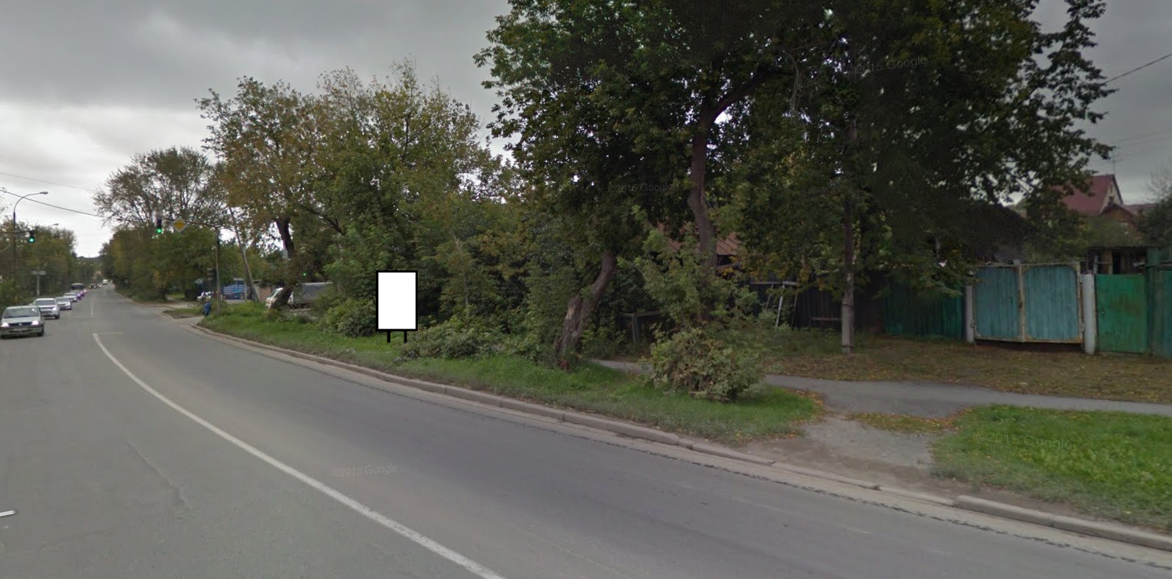
Код места | Адрес | Тип* | Вид | Площадь информационных полей, кв. м | Размеры, м  (высота, ширина) | Количество  сторон
071321 | ул. Проезжая, 99 | 1 | Указатель (ИТССТР) | 4,5 | 1,8х1,3 | 2

